Для создание функции по работе с csv file
нужно выполить несколько шагов
Шаг 1 установка компанентов
npm init -y
должны появится файлы указывающие на зависимости
для работы нам потребуется компоненты pg и parserpg ну и скорее всего fs установим и его
npm install pg csv-parser fs
- pg: для работы с PostgreSQL.
- csv-parser: для парсинга CSV-файлов.
- fs: встроенный модуль Node.js для работы с файловой системой.
Шаг 2 подключение
вторым шагом мы подключаем следующие вещи
const { Client } = require('pg');
// импорт компонента pg

// Конфигурация подключения к базе данных
const client = new Client({
host: 'localhost', // адресс хоста я делал
user: 'postgres', // имя пользователя
password: '1010', // пароль у меня простой
database: 'playerdatabase', // имя базу данных
port: 5432,
});

шаг 3 написание скриптов для работы с PostgreSQL
// Функция для создания таблицы
async function createTable() {
await client.connect();

const createTableQuery = `
CREATE TABLE IF NOT EXISTS players (
id SERIAL PRIMARY KEY,
nickname VARCHAR(255) NOT NULL,
email VARCHAR(255) NOT NULL,
registered INTEGER NOT NULL,
status VARCHAR(50) NOT NULL
);
`

try {
await client.query(createTableQuery);
console.log("Таблица 'players' успешно создана.");
} catch (error) {
console.error("Ошибка при создании таблицы:", error);
}
}//
//немного наверное не понятно сейчас я попробую обьяснить
1. async function createTable(): Это объявление асинхронной функции с именем createTable.
Асинхронные функции позволяют использовать await для работы с промисами, что упрощает код, который работает с асинхронными операциями.
2. await client.connect();: Эта строка запускает подключение к базе данных PostgreSQL.
client — это объект, который используется для взаимодействия с базой данных. Мы ждём,
пока подключение будет установлено, прежде чем продолжить выполнение кода.
3. const createTableQuery =: Здесь мы создаём переменную createTableQuery,
которая будет хранить строку SQL-запроса для создания таблицы.
4 сам SQL запрос на создание таблиц если все таки она не существует с столбцами определенными
5. try { ... } catch (error) { ... }: Это блоки для обработки ошибок. Мы пытаемся выполнить код внутри
try, и если произойдёт ошибка, мы поймаем её в блоке catch.

6. await client.query(createTableQuery);: Здесь мы выполняем запрос к базе данных, используя ранее определённый
SQL-запрос createTableQuery. await означает, что мы ждём завершения выполнения этого запроса, прежде чем перейти к следующей строке.

7. console.log("Таблица 'players' успешно создана.");: Если запрос выполнен успешно, мы выводим сообщение в консоль.

8. catch (error) { ... }: Если произошла ошибка при выполнении запроса, мы вывополняем ее вывод в консоль чаще всего это ошибка
в синтаксисе и мы обязательно ее получаем

// Функция для импорта данных из CSV
async function importDataFromCSV(filePath) {
const results = [];

fs.createReadStream(filePath)
.pipe(csv({ separator: ';' })) // Указываем разделитель как ';'
.on('data', (data) => {
// Преобразуем дату в UNIX timestamp (INTEGER)
const registeredDate = data.registered.split('.').reverse().join('-'); // Преобразуем формат даты
const registeredTimestamp = Math.floor(new Date(registeredDate).getTime() / 1000); // Получаем UNIX timestamp

results.push({
nickname: data.nickname,
email: data.email,
registered: registeredTimestamp,
status: data.status,
});
})
.on('end', async () => {
for (const player of results) {
// Проверяем, существует ли игрок с таким ником
const checkQuery = `SELECT * FROM players WHERE nickname = $1;`

try {
const checkRes = await client.query(checkQuery, [player.nickname]);
if (checkRes.rows.length === 0) { // Если запись не найдена
const insertQuery = `
INSERT INTO players (nickname, email, registered, status)
VALUES ($1, $2, $3, $4);`
await client.query(insertQuery, [player.nickname, player.email, player.registered, player.status]);
console.log('Запись для игрока `${player.nickname} добавлена.`');
} else {
console.log('Игрок `${player.nickname} уже существует. Пропуск.`');
}
} catch (error) {
console.error("Ошибка при добавлении данных:", error);
}
}
console.log("Импорт данных завершен.");
await selectPlayersWithStatusOn();
await client.end(); // Закрываем подключение
});
}

//вновь есть сложность в понимании сейчас я попробую обьяснить

1. Создание массива для хранения данных:

const results = [];

Здесь мы создаем пустой массив results, в который будем добавлять информацию о каждом игроке, извлеченную из CSV-файла.

2. Чтение CSV-файла:

fs.createReadStream(filePath)
.pipe(csv({ separator: ';' })) // Указываем разделитель как ';'

Эта часть открывает CSV-файл по указанному пути (filePath) и считывает его данные. Мы используем pipe, чтобы передать данные в csv-parser, который будет разделять строки по символу ;.

3. Обработка каждой строки данных:

.on('data', (data) => {

Этот обработчик срабатывает каждый раз, когда csv-parser находит новую строку в файле. Переменная data содержит данные из этой строки.

4. Преобразование даты в UNIX timestamp:

const registeredDate = data.registered.split('.').reverse().join('-'); // Преобразуем формат даты
const registeredTimestamp = Math.floor(new Date(registeredDate).getTime() / 1000); // Получаем UNIX timestamp

- Мы берем дату регистрации (например, 12.12.2007), преобразуем её в формат, понятный JavaScript (например, 2007-12-12),
используя split, reverse и join.
- Затем мы преобразуем дату в UNIX timestamp (количество секунд с 1 января 1970 года) с помощью new Date() и getTime().

5. Сохранение данных в массив:

results.push({
nickname: data.nickname,
email: data.email,
registered: registeredTimestamp,
status: data.status,
});

Здесь мы добавляем объект с информацией о каждом игроке в массив results. Этот объект содержит:
- nickname: ник игрока.
- email: электронная почта игрока.
- registered: преобразованная дата регистрации в формате UNIX timestamp.
- status: статус игрока ("On" или "Off").

6. Когда все данные прочитаны:

.on('end', async () => {

Этот обработчик срабатывает, когда все строки из CSV-файла были прочитаны.

7. Проверка существования записи:

const checkQuery = SELECT * FROM players WHERE nickname = $1;

Мы создаем SQL-запрос для проверки, существует ли игрок с таким же ником в таблице players.
это создана с целью недопустить дублирования данных в таблице

8. Добавление данных в базу:

try {
const checkRes = await client.query(checkQuery, [player.nickname]);
if (checkRes.rows.length === 0) { // Если запись не найдена
const insertQuery =
INSERT INTO players (nickname, email, registered, status)
VALUES ($1, $2, $3, $4);
await client.query(insertQuery, [player.nickname, player.email, player.registered, player.status]);
console.log('Запись для игрока ${player.nickname} добавлена.');
} else {
console.log('Игрок ${player.nickname} уже существует. Пропуск.');
}
} catch (error) {
console.error("Ошибка при добавлении данных:", error);
}
- Если игрока с таким ником нет (checkRes.rows.length === 0), выполняется запрос на добавление нового игрока в таблицу.
- Если игрок с таким ником уже существует, выводится сообщение о том, что он пропускается.

9. **Сообщение об успешном завершении импорта**:javascript
console.log("Импорт данных завершен.");
await selectPlayersWithStatusOn();
await client.end(); // Закрываем подключение

После завершения добавления всех игроков выводится сообщение об успешном завершении импорта, затем вызывается
функция для отображения игроков со статусом "On",
и закрывается подключение к базе данных.
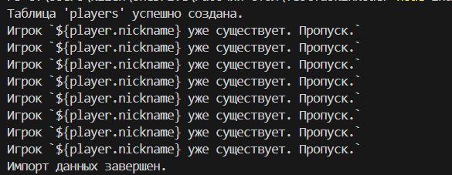

подведем общий итог функции
Функция importDataFromCSV считывает данные из CSV-файла, преобразует их,
проверяет наличие дублирующих записей в
базе данных и добавляет только новые записи. Она также обрабатывает ошибки и выводит сообщения о ходе выполнения.

1. Определение функции:

async function selectPlayersWithStatusOn() {

Это объявление функции, которая называется selectPlayersWithStatusOn. Она будет использоваться для выбора игроков со статусом "On" из базы данных.

2. SQL-запрос:

const selectQuery =
SELECT * FROM players
WHERE status = 'On'
ORDER BY registered;

Здесь мы создаем строку с SQL-запросом. Этот запрос:
- SELECT *: выбирает все столбцы (*) из таблицы players.
- WHERE status = 'On': фильтрует результаты, чтобы показать только тех игроков, у которых статус равен "On".
- ORDER BY registered: сортирует результаты по столбцу registered (дате регистрации).

3. Выполнение запроса:

try {
const res = await client.query(selectQuery);

Мы используем try для обработки возможных ошибок. Внутри блока try выполняется SQL-запрос с помощью client.query(selectQuery), и результаты запроса сохраняются в переменной res.

4. Вывод результатов:

console.log("Игроки со статусом 'On':");
console.table(res.rows); // Выводим результаты в виде таблицы

После успешного выполнения запроса выводится сообщение в консоль, а затем результаты отображаются в виде таблицы с помощью console.table(res.rows).
5. Обработка ошибок:

} catch (error) {
console.error("Ошибка при выборе данных:", error);
}

Если возникла ошибка во время выполнения запроса, она будет поймана и выведена в консоль с сообщением об ошибке.

1. Определение функции:

async function main() {

Это объявление основной функции, которая будет запускаться, когда вы хотите создать таблицу и импортировать данные.

2. Создание таблицы и импорт данных:

try {
await createTable();
await importDataFromCSV('players.csv'); // Убедитесь, что файл players.csv находится в той же директории

- try используется для обработки ошибок.
- await createTable(): вызывает функцию createTable, которая создает таблицу в базе данных.
- await importDataFromCSV('players.csv'): затем вызывает функцию importDataFromCSV, которая импортирует данные из файла players.csv.

3. Обработка ошибок:

} catch (err) {
console.error(err);
}

Если возникла ошибка на любом из шагов (создание таблицы или импорт данных), она будет поймана и выведена в консоль.

- Функция selectPlayersWithStatusOn выбирает и отображает игроков со статусом "On" из базы данных.
- Функция main отвечает за создание таблицы и импорт данных из CSV-файла, обрабатывая любые ошибки, которые могут возникнуть в процессе.

К чему же мы все же пришли ?
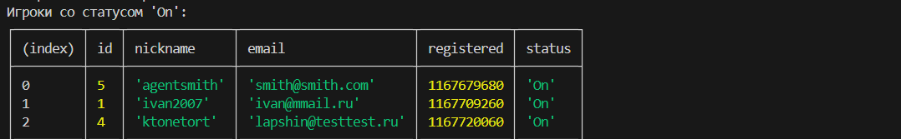
Сверимся с таблицей
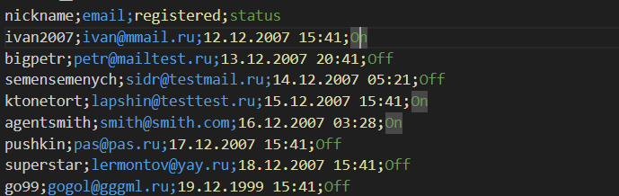

Получается наш агент смит был в 3 часа ночи 28 минут и он по моему терминалу стоит первым

